**LAPORAN**

**PRAKTIKUM APLIKASI KOMPUTER**

**“APLIKASI PERKANTORAN PENGOLAH KATA”**



**MUHAMMAD FAHREZA ARYANTA**

**E1E122116**

**FAKULTAS TEKNIK**

**JURUSAN TEKNIK INFORMATIKA**

**UNIVERSITAS HALUOLEO**

**KENDARI**

**2022**

**KEMENTRIAN PENDIDIKAN, KEBUDAYAAN RISET DAN TEKNOLOGI**

**UNIVERSITAS HALU OLEO**

**FAKULTAS TEKNIK**

**JURUSAN TEKNIK INFORMATIKA**

Alamat : Jl. H.E.A Mokodompit Kampus Baru Tridarma Anduonohu, Kendari 92132

Tlp. (0401) 3195287, 3194347, 319083 Kendari Website : eng.uho.ac.id

**LEMBAR ASISTENSI**

**NAMA : MUHAMMAD FAHREZA ARYANTA U**

**STAMBUK : E1E122116**

**MATA KULIAH : PRAKTIKUM APLIKASI KOMPUTER**

**JURUSAN : TEKNIK INFORMATIKA**

**JUDUL PRAKTIKUM : APLIKASI PENGOLAH KATA**

**KELOMPOK : VI (ENAM)**

|  |  |  |  |
| --- | --- | --- | --- |
| **No.** | **Hari/Tanggal** | **Uraian** | **Paraf** |
| 1. | Senin, 7 November 2022 | * Perbaiki judul, * Bahasa asing dimiringkan * Perbaiki margin. * Perhatikan penulisan bold |  |
| 2. | Rabu,9 November 2022 | * perbaiki penulisan bold * tabel di kasi nomor * Gambar sesuaikan keteranagn |  |
| 3. |  |  |  |

**Kendari, 2022**

**Asisten Dosen**

**Muhamad Amhar Rayadin**

**E1E120037**

# KATA PENGANTAR

Puji syukur kita panjatkan atas kehadirat Allah SWT.atas segala rahmat dan hidayahnya saya dapat menyelesaikan Menyusun laporan ini tepat pada waktunya

Laporan ini dibuat untuk memenuhi tugas mata kuliah praktikum aplikasi Komputer.Dalam pembuatan laporan ini,mungkin masih banyak kekurangan.Oleh karena itu segala saran atau masukan yang bersifat membangun akan saya terima dengan senang hati demi kesempurnaan laporan ini.

Terakhir saya sebagai penyusun berharap semoga laporan “aplikasi perkantoran”ini dapat berguna untuk menambah pengetahuan bagi para pembaca.

Kendari, 7 November 2022

penyusun

# DAFTAR ISI

KATA PENGANTAR iii

DAFTAR PUSTAKA iv

DAFTAR GAMBAR v

DAFTAR TABEL vi

BAB 1 PENDAHULUAN 1

1.1 Landasan Teori 1

1.1.1 Pengertian Sistem Operasi 1

1.1.2 Pengertian Sistem Operasi Menurut Para Ahli 2

1.1.3 Perkembangan Sistem Operasi 2

1.2 Tujuan 4

1.3 Manfaat 4

BAB II METODOLOGI PRAKTIKUM 5

2.1 Waktu dan Tempat 5

2.2 Alat dan Bahan 5

2.3 Prosedur Praktikum 5

BAB III ANALISIS DAN PEMBAHASAN 6

3.1 Langkah-Langkah Instalasi Sistem Operasi Windows 6

3.2 Perbedaan Isntalasi Windows 17

3.3 Kelebihan Dan Kekurangan Sistem Operasi Windows 17

3.3.1 Kelebihan Sistem Operasi Windows 17

3.3.2 Kekurangan Sistem Operasi Windows 17

3.4 Aplikasi-aplikasi bawaan sistem operasi windows 18

BAB IV PENUTUP 20

4.1 Kesimpulan 20

4.3 Saran 20

DAFTAR PUSTAKA 21

LAMPIRAN 22

# DAFTAR GAMBAR

Gambar 3.1 Mendownload Aplikasi *VirtualBox* 6

Gambar 3.2 Menuliskan nama, memilih tipe dan versi sistem operasi 6

Gambar 3.3 Menentukan kapasistas RAM yang akan digunakan 7

Gambar 3.4 Memilih opsi *create a virtual hard disk now* 7

Gambar 3.5 Memilih opsi VDI 8

Gambar 3.6 Memilih opsi *Dynamically allocated* 8

Gambar 3.7 Menentukan lokasi dan ukuran virtual hard disk 9

Gambar 3.8 Memasukan file ISO windows 10 9

Gambar 3.9 Memulai *setup* instalasi 10

Gambar 3.10 Menentukan bahasa untuk sistem mesin virtual baru 10

Gambar 3.11 Memulai tahap instalasi 11

Gambar 3.12 Tampilan opsi aktivasi windows 11

Gambar 3.13 Memilih sistem operasi yang ingin di install 11

Gambar 3. 14 Tampilan opsi persetujuan ketentuan lisensi 12

Gambar 3.15 Menentukan tipe instalasi 12

Gambar 3.16 Melakukan partisi widows 13

Gambar 3.17 Menunggu proses penginstalan sedang berlangsung 13

Gambar 3.18 Menentukan negara tempat domisili 13

Gambar 3.19 Menetukan jenis keyboard 14

Gambar 3 20 Menentukan penggunaan keyboard kedua 14

Gambar 3.21 Tampilan proses pembuatan mesin virtual baru 14

Gambar 3.22 Menuliskan nama PC yang akan digunakan 15

Gambar 3.23 Membuat *password* pada PC 15

Gambar 3.24 Mengkonfirmasi *password* 15

Gambar 3.25 Membuat pertanyan keamanan untuk akun 16

Gambar 3.26 Memilih pengaturan privasi 16

Gambar 3. 27 Tampilan jika pengisntallan mesin virtual windows baru selesai...16

# DAFTAR TABEL

Tabel 2.1 Alat serta fungsinya 5

Tabel 2. 2 Bahan serta fungsinya 5

Tabel 3.1 Aplikasi-aplikasi bawaan sistem operasi windows dan fungsinya……19

# BAB I

# PENDAHULUAN

## **1.1 Landasan Teori**

### **1.1.1 Pengertian Microsoft Office dan Microsoft Word**

Microsoft Office adalah software atau perangkat lunak yang berisi paket aplikasi perkantoran. yang dibuat oleh perusahan yang sangat terkenal yaitu Microsoft. Program Microsoft Office ini dirancang untuk berjalan dibawah sistem operasi Windows dan Mac Os X. Aplikasi yang terdapat dalam program Microsoft Office antara lain yaitu Microsoft Word, Microsoft Excel, Microsoft Powerpoint, Microsoft Visio, Microsoft Access, Microsoft Outlook, Microsoft Publisher, Microsoft Info Path. Salah satu aplikasi yang sering digunakan yaitu Microsoft Word.

Microsoft Word merupakan sebuah program yang merupakan bagian dari paket instalasi Microsoft Office, berfungsi sebagai perangkat lunak pengolah kata meliputi membuat, mengedit, dan memformat dokumen. Perangkat lunak pengolah kata atau word processing adalah program yang digunakan untuk mengolah dokumen berupa teks misalnya surat, kertas kerja, brosur, kartu nama, buku, jurnal, dan lainlain. Microsoft Word tersedia di berbagai jenis sistem operasi. Aplikasi ini telah didistribusikan di sistem operasi Microsoft Windows, Mac OS, IOS, dan Android.

### **1.1.2 Sejarah/perkembangan Microsoft Word**

Microsoft Word pertama kali diperkenalkan pada dunia di tanggal 25 Oktober 1983. Waktu itu, nama yang dimilikinya bukanlah Microsoft Word, melainkan Multi Tool Word. Di awal perilisannya, Multi Tool Word hanya bisa digunakan untuk sistem Xenix, karena waktu itu belum ada Microsoft Windows. Di tahun-tahun berikutnya, seiring dengan perkembangan teknologi, Multi Tool Word dikembangkan agar bisa digunakan oleh sejumlah platform lainnya, seperti komputer IBM, Apple Macintosh, komputer AT&T Unix, Atari ST, OS/2, SCO Unix dan macOS. Perangkat lunak ini baru bisa digunakan untuk Microsoft Windows di tahun 1989.

Sejak dari kemunculannya, Microsoft telah menerapkankonsepWYSIWYG(What You See Is What You Get). Konsep ini kurang lebih bermakna apapun yang terlihat pada monitor komputer maka itulah yang akan diperoleh pada saat tercetak pada mesin pencetak. Perkembangan awal aplikasi Microsoft Word belumlah sepopuler sekarang. Pada zamannya, aplikasi pengolah kata dikuasai oleh program bernama WordStar dan Wordperfect. Microsoft kemudian melakukan pengembangan aplikasi lebih lanjut dengan merilis versi 2.0 pada sekira tahun 1985. Fitur-fitur yang ditambahkan ke dalam aplikasi Microsoft Word versi baru ini misalnya fitur pemeriksaan ejaan (spelling) dan penghitung jumlah kata (Word Counter). Selain itu, Microsoft juga terus mengembangkan perangkat lunak ini untuk dapat berjalan pada sistem operasi selain UNIX, termasuk di dalamnya sistem operasi DOS dan Macintosh.

Tahun 1993, Microsoft merilis Word versi 6.0 yang bisa berjalan pada semua sistem operasi yang lazim digunakan pada saat itu. Word 6.0 juga menjadi versi terakhir yang bisa berjalan pada sistem operasi DOS dan juga versi terakhir yang penamaannya menggunakan nomor versi. Pada versi berikutnya, Microsoft menamai perangkat lunaknya sesuai dengan tahun rilis produk perangkat lunak tersebut. Perkembangan aplikasi Microsoft Word kurang lebih tergambar pada daftar urutan di bawah ini.

1. Word for DOS

2. Word for Windows (Tahun 1989 – 1995)

3. Microsoft Office Word 95 (Windows 95)

4. Microsoft Office Word 97 (Windows XP)

5. Microsoft Office Word 2000 (Windows 2000)

6. Microsoft Office Word 2003

7. Microsoft Office Word 2007

8. Microsoft Office Word 2010

9. Microsoft Office Word 2013

10. Microsoft Office Word 2016

11. Microsoft Office Word 2019

Selain versi-versi mayor tersebut, juga terdapat aplikasi Microsoft Word versi minor (pengembangan dengan skala lebih kecil). Misalnya pada versi aplikasi Microsoft Word 98, Microsoft Office 2001, dan seterusnya.

### **1.1.3 Kelebihan dan kekurangan aplikasi Microsoft Word**

Kepopuleran dari program ini tidak terlepas dari kelebihan dan kekurangan Ms Word. Kelebihan dan kekurangan Ms Word ini adalah perbandingan dari versi yang terbaru karena Microsoft Word seringkali mengalami pembaruan atau upgrade sehingga kekurangan dan kelebihan Microsoft Word bisa berubah-ubah.

Adapun kelebihan dari microsoft word adalah sebagai berikut :

1. Tampilan mudah dimengerti bahkan untuk pemula sekalipun.
2. Terdapat fitur dasar yang berguna untuk menulis dan mengedit dokumen.
3. Memiliki beberapa versi yang lebih upgrade daripada versi sebelumnya.
4. Fitur versi terbarunya lebih memudahkan pengguna misalnya adanya fitur References yang berguna untuk membuat daftar pustaka atau daftar isi secara mudah. Fitur ini yang tidak ditemukan pada versi 2003.
5. Ada fitur yang membantu Anda menyisipkan dan mengedit format gambar yaitu pada menu Insert dan Clipboard sehingga dokumen yang Anda buat tidak hanya berisikan tulisan.
6. Adanya fitur Office Button yang ada di ujung paling kiri Ms Word. Fitur ini sangat berguna untuk menggantikan fitur penting yang ada di dalam menu supaya lebih mudah ditemukan seperti new document, save, save as, print, dsb.
7. Pengaturan naskah dokumen dapat beragam mulai dari ukuran kertas, hingga pengaturan margin, dan tata letak.
8. Kelebihan lainnya dari versi terbaru Ms Word yaitu kecepatan loadingnya lebih cepat dibandingkan dengan versi sebelumnya.
9. Gaya tulisan yang ada pada versi barunya lebih banyak dan beragam. Anda dapat mengubanhnya di menu toolbar font pada layar Ms. Word.
10. Adanya menu Smartart yang memudahkan untuk memilih template dokumen.
11. Adanya fitur Quick Access Toolbar yang mempermudah untuk mendapatkan fitur tersebut dengan mengklik ikon yang dimaksud.
12. Tampilan menu yang ada di toolbar sangat sederhana sehingga terkesan lebih simple digunakan dibandingkan pada versi lamanya.
13. Adanya preview yang ada pada setiap ikon apabila Anda mendekatkan kursor pada ikon tersebut
14. Tidak hanya di Ms Excel, di Ms Word Anda juga dapat memasukkan rumus dengan menggunakan fitur Equation dan Symbol.
15. Untuk komponen seperti. NET dan WEB dapat mendukung MS Word untuk bekerja lebih optimal.

Adapun kekurangan dari microsoft word adalah sebagai berikut :

1. Harga lisensi yang tidak murah. Sebuah lisensi Microsoft 365 Family di tahun 2022 ini dihargai $99.99/tahun. Artinya, Anda diharuskan merogoh kocek senilai kurang lebih Rp 1.400.000 untuk bisa menikmati Microsoft Word dan bundle aplikasi Microsoft Office yang lainnya di dalam Microsoft 365 Family.
2. Semakin baru versinya, maka semakin berat dan membutuhkan spesifikasi yang lebih tinggi lagi yaitu processor sebesar 500 MHz, RAM 256 MB, VGA 64 MB, dan HDD 600 MB sehingga diperlukan spesifikasi komputer maupun laptop yang lebih mumpuni lagi.
3. Pada versi terbarunya, terdapat perubahan tampilan sehingga pengguna versi lama akan sedikit kebingungan untuk memilih fitur karena letaknya sedikit berbeda dibandingkan dengan Ms Word 2003.
4. Penyimpanan dokumen Ms Word terbaru berformat. docx. Jadi, jika dibuka di Ms Word lama seperti 2003, tidak akan bisa terbaca.
5. Dapat menyebabkan laptop atau PC menjadi lemot karena spesifikasinya yang berat.
6. Banyaknya versi yang baru, menjadikan user yang ingin mendowmloadnya sering menganti-ganti versi Ms Word.
7. Pemasangan lisensi pada Ms Word membutuhkan waktu dan relatif sulit bagi orang yang tidak terbiasa.
8. Pada Ms Word 2019, hanya bisa dipakai di Windows 8 dan 10.
9. Untuk menginstal Ms Word membutuhkan kuota internet yang tidak sedikit karena ukurannya yang besar.
10. Tab kontekstual dan style gallery yang ada terkesan sedikit mengganggu tampilan.
11. Banyak fitur yang jarang digunakan karena pengguna kebanyakan hanya menggunakan program ini untuk kegiatan tulis-menulis atau surat-menyurat.

## **1.2 Tujuan**

Adapun tujuan dari Praktikum Aplikasi Komputer materi “Aplikasi Perkantoran Pengolah Kata (Microsoft Word)” adalah sebagai berikut :

1. Dapat menjelaskan apa itu Microsoft Office Word.
2. Untuk memaparkan fungsi dari Microsoft Word.
3. Dapat memaparkan cara mengoperasikan aplikasi perkantoran (Microsoft Word).

## **1.3 Manfaat**

Adapun manfaat dari praktikum aplikasi komputer materi “Aplikasi Perkantoran Pengolah Kata (Microsoft Word)” adalah sebagai berikut:

1. Dapat mengetahui apa itu Microsoft Office Word.
2. Dapat memahami fungsi dari Microsoft Word.
3. Dapat memahami cara mengoperasikan aplikasi perkantoran (Microsoft Word).

# BAB II

# METODOLOGI PRAKTIKUM

## **2.1 Waktu dan Tempat**

**2.1.1 Waktu**

Praktikum aplikasi komputer materi “Aplikasi Perkantoran Pengolah Kata” dilaksannakan pada tanggal 28 Oktober 2022, pukul 13.40(WITA) sampai selesai.

**2.1.2 Tempat**

Adapun tempat pelaksanaan Praktikum Aplikasi Komputer materi “Aplikasi Perkantoran Pengolah Kata” dilaksanakan secara online di *Virtual Meeting* (Zoom).

## **2.2 Alat dan Bahan**

**2.2.1 Alat**

Adupun alat yang digunakan dalam praktikum Aplikasi Komputer materi “Aplikasi Perkantoran Pengolah Kata” adalah sebagai berikut:

Tabel 2. Alat serta fungsinya

|  |  |  |
| --- | --- | --- |
| No. | Alat | Fungsi |
| 1. | Laptop | Menjalankan Aplikasi Microsoft Word |

**2.2.2 Bahan**

Adupun bahan yang digunakan dalam praktikum Aplikasi Komputer materi “Aplikasi Perkantoran Pengolah Kata” adalah sebagai berikut:

Tabel 2. Bahan serta fungsinya

|  |  |  |
| --- | --- | --- |
| No. | Bahan | Fungsi |
| 1. | Microsoft Word | Sebagai bahan pengolah kata |

## 

## **2.3 Prosedur Praktikum**

Adapun prosedur praktikum yang dilakukan dalam Praktikum Aplikasi Komputer materi “Aplikasi Perkantoran Pengolah Kata” adalah sebagai berikut:

1. Menyiapkan alat dan bahan.

2. Menghidupkan PC laptop, lalu jalankan aplikasi Microsoft Word 2019

3. Operasikan Microsoft Word 2019 sesuai dengan langkah-langkah yang diajarkan selama praktikum.

# BAB III

# HASIL DAN PEMBAHASAN

## **3.1 Hasil Praktikum Cara Menggunakan Word**

Adapun hasil praktikum cara Menggunakan Microsoft Word yang dilakukan dalam Praktikum Aplikasi Komputer materi “Aplikasi Perkantoran Pengolah Kata” adalah sebagai berikut.

3.1.1 Membuat File Baru

Untuk membuat file baru pada Microsoft word 2019 sama dengan Microsoft word versi sebelumnya akan tetapi memiliki tampilan dan beberapa fitur yang berbeda. Berikut cara membuat file baru pada Microsoft word 2019 :

1. Membuka aplikasi Microsoft word 2019, lalu klik menu *new blank dokumen*.

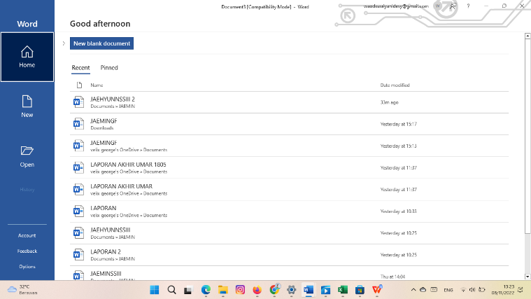

Gambar 3. Tampilan awal Microsoft word 2019

1. Setelah itu akan ditampilkan halaman kerja, disinilah kita dapat membuat berbagai jenis file kata yang kita inginkan.

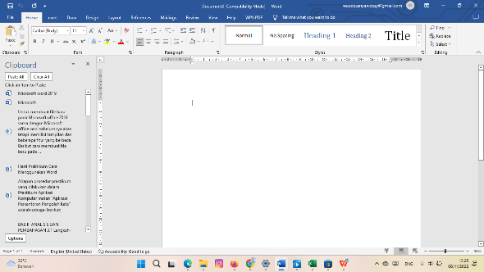

Gambar 3. Lembar kerja Microsoft word 2019

3.1.2 Menyimpan file

Adapun cara Menyimpan file pada Microsoft word 2019 adalah sebagai berikut.

1. Pada lembar kerja di Microsoft word 2019, tekan tombol Ctrl + S, lalu ketikkan nama untuk file yang akan disimpan, kemudian klik save.

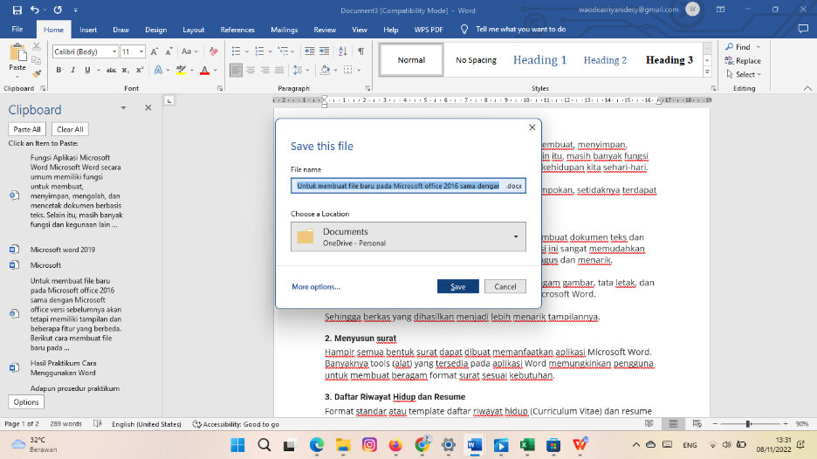

Gambar 3. Menyimpan file pada Microsoft word 2019

3.1.3 Membuka file

1. Pada tampilan awal Microsoft word 2019, klik menu open, lalu klik menu browse.

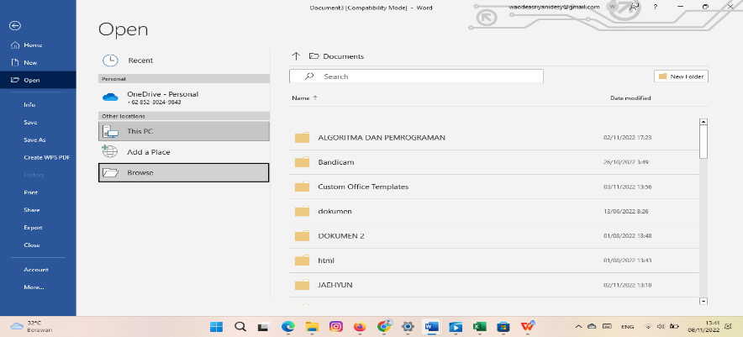

Gambar 3. *Step* membuka file pada Microsoft word 2019

1. Cari file yang ingin dibuka, lalu klik open.

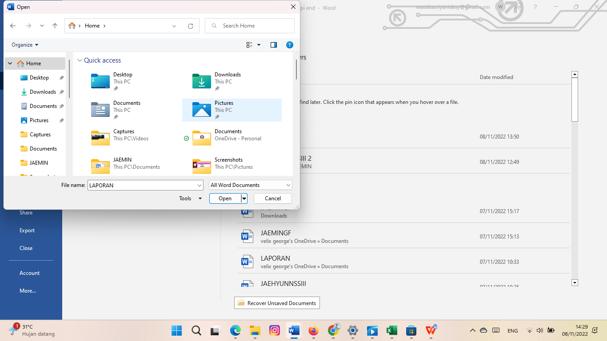

Gambar 3. Mencari file yang ingin di buka.

3.1.4 Pengaturan Size dan Margin / Page Setup

1. Klik menu Layout.

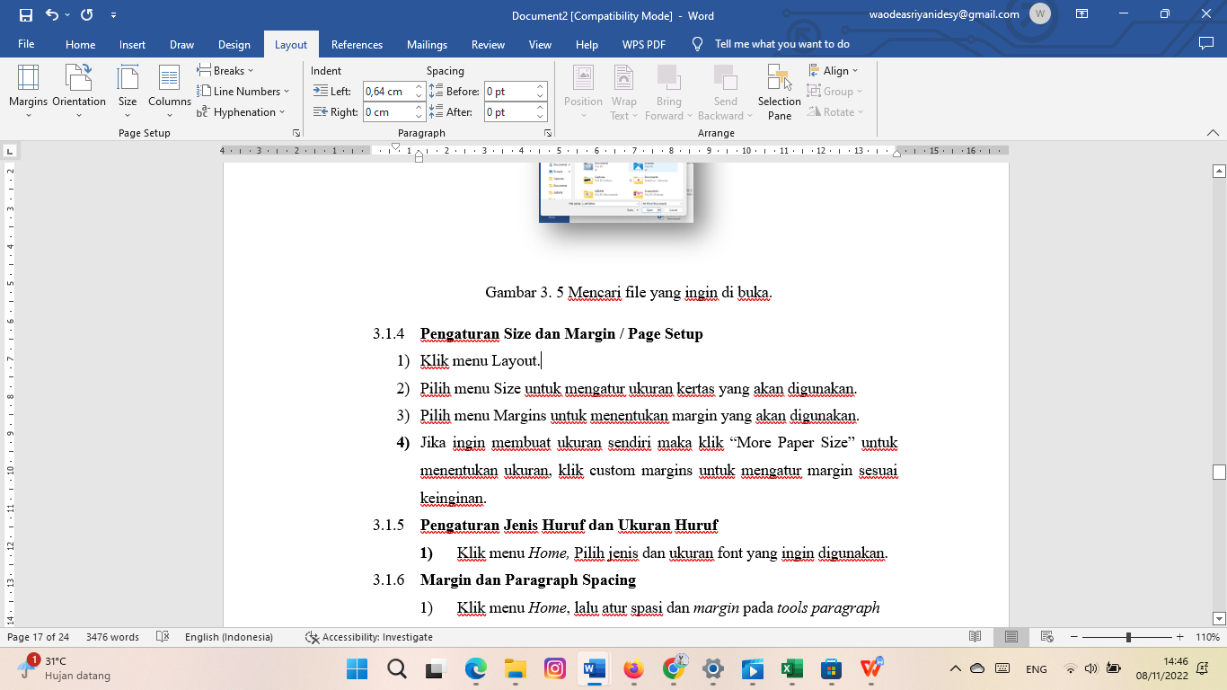

Gambar 3. Menu *layout*

1. Pilih menu Size untuk mengatur ukuran kertas yang akan digunakan.

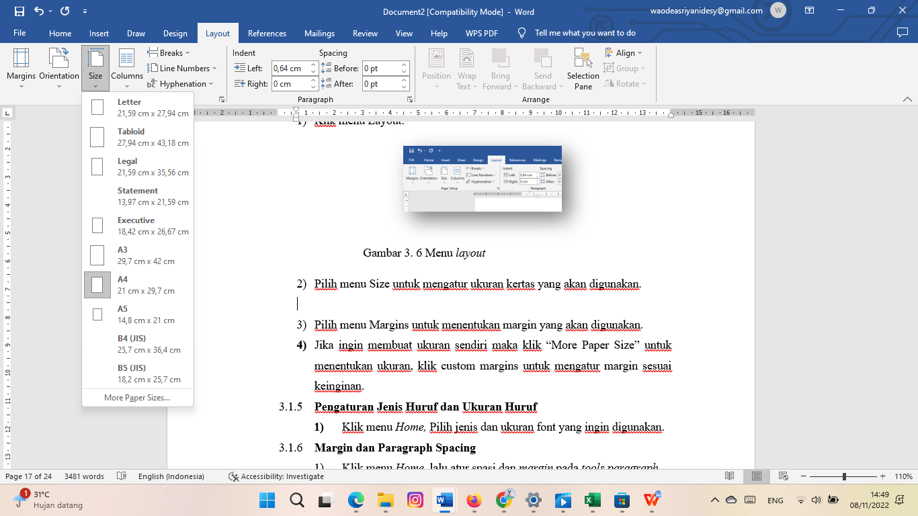

Gambar 3. Memilih *size*

1. Pilih menu Margins untuk menentukan margin yang akan digunakan.

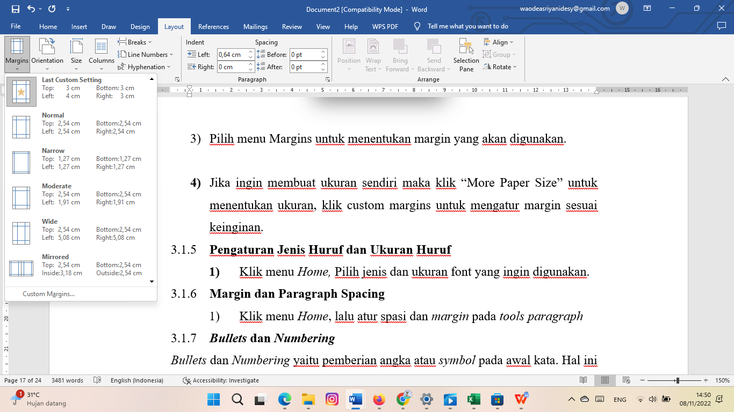

Gambar 3. Memilih margin

1. Jika ingin membuat ukuran sendiri maka klik “More Paper Size” untuk menentukan ukuran, klik custom margins untuk mengatur margin sesuai keinginan.

3.1.5 Pengaturan Jenis Huruf dan Ukuran Huruf

1. Klik menu *Home,* Pilih jenis dan ukuran font yang ingin digunakan.

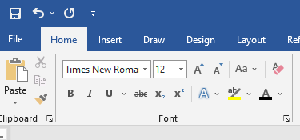

Gambar 3. Mengatur font dan ukurannya

3.1.6 Margin dan Paragraph Spacing

1. Klik menu *Home*, lalu atur spasi dan *margin* pada *tools paragraph*.

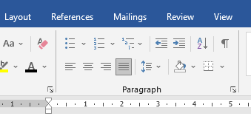

Gambar 3. Menu *tools paragraph*

3.1.7 *Bullets* dan *Numbering*

*Bullets* dan *Numbering* yaitu pemberian angka atau *symbol* pada awal kata. Hal ini biasanya digunukan pada penomoran huruf atau *tools* pada suatu artikel. Bullets adalah penanda yang berhubungan dengan *symbol*, sedangkan *Numbering* adalah penanda yang berhubungan dengan angka.

1. Klik menu *Home*, atur *Bullets dan Numbering* pada tools paragraph.

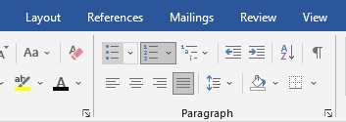

Gambar 3. *Bullets* dan *Numbering*

1. Contoh *Bullets*:

* Ini Ani
* Ini Bapak Ani

1. Contoh *Numbering*:
2. Ini bapak Budi
3. Ini Budi

3.1.8 Membuat Tabel

1. Klik menu *INSERT* lalu klik *tool add a table.*

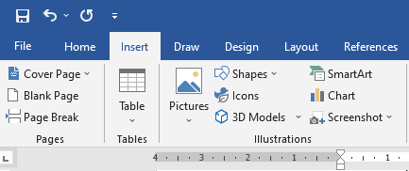

Gambar 3. Menu *insert table*

3.1.9 Membuat Gambar

Didalam kertas kerja Microsoft Word kita dapat membuat atau menyisipkan obyek gambar yang dapat berasal dari *file* gambar yang telah ada atau dengan mencuplik obyek gambar dari hasil *print screen*, adapun langkah-langkahnya sebagai berikut:

1. Klik bar *Insert*. Pada grup *Illustrations* terdapat pilihan untuk memasukkan *Pictures, Online Pictures, Shapes, Smartart, Chart,* dan *Screenshoot*.

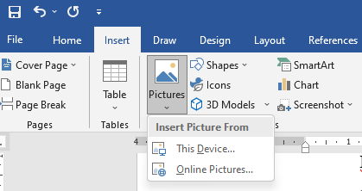

Gambar 3. Menu *insert pictures*

1. Pilih gambar yang akan dimasukkan lalu klik insert. Kita juga dapat mengedit gambar pada tab format.

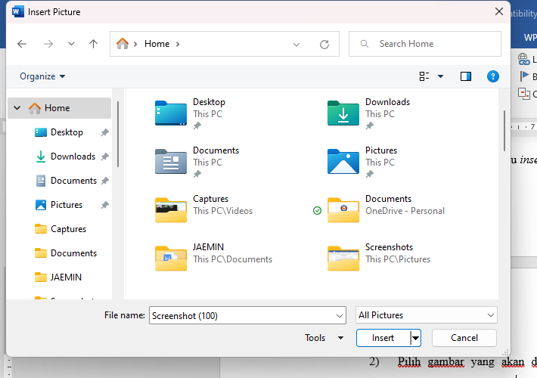

Gambar 3. Memasukan gambar

3.1.10 Menggunakan Shapes

1. Pilih bentuk dari *Shapes* (misalnya tipe yang ada di *Basic Shapes*)

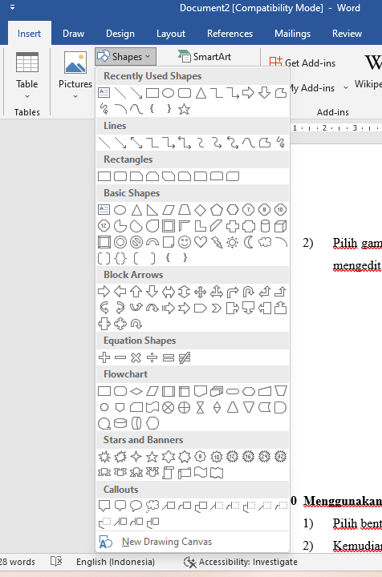

Gambar 3. Memilih jenis/bentuk *shapes*

1. Kemudian pada lembar kerja, tekan *mouse* bagian kiri kemudian tahan, lalu tarik *cursor* hingga membentuk *shapes* yang telah dipilih, setelah itu lepaskan. Maka *shapes* yang sudah dipilih akan terbentuk seperti gambar dibawah ini:

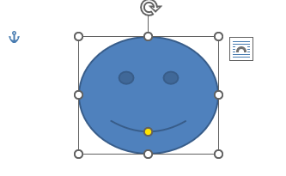

Gambar 3. Menempatkan *basic shapes* yang telah dipilih

1. Shapes yang dibuat juga bisa diberi efek pewarnaan garis, warna, bayangan, dan 3 dimensi, dengan cara klik shapes yang telah dibuat kemudian klik menu bar Format, seperti contoh dibawah ini:

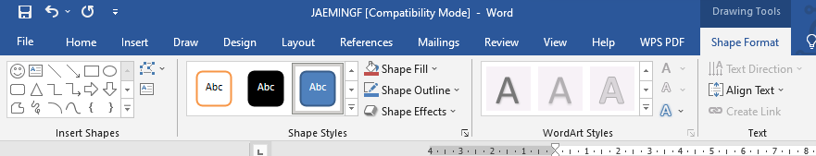

Gambar 3. Menu bar format *shapes*

**3**.1.11 Mengelola Gambar

Pengelola obyek gambar dapat dilakukan dengan mengatur letak, ukuran, dan memotong gambar sesuai kebutuhan dokumen.

1. Mengatur letak gambar, dapat dilakukan dengan cara klik pada obyek gambar, Setelah gambar dipilih kemudian klik pada bar *Format*, di *Group* *Arrange* klik *Position* atau *Wrap Text* untuk mengatur letak posisi gambar, kemudian pilih posisi yang diinginkan.

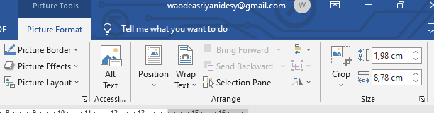

Gambar 3. Menu *picture format, arrange*

1. Mengatur ukuran gambar dapat dilakukan dengan cara klik pada obyek gambar, setelah gambar dipilih kemudian klik pada bar *Format*, kemudian pilih grup *size*, lalu kita dapat menentukan ukuran yang kita inginkan.

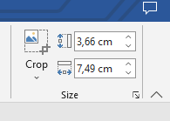

Gambar 3. Menu format *size*

1. Memotong gambar dapat dilakukan dengan cara klik pada obyek gambar, setelah gambar dipilih, kemudian klik pada bar *format*, kemudian pilih grup *size*, klik *crop*.

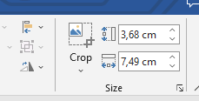

Gambar 3. Menu size, opsi *crop* gambar

1. Menambahkan *style* pada gambar dapat dilakukan dengan cara klik pada obyek gambar, setelah gambar dipilih, kemudian klik pada bar *Format*, kemudian pilih grup *picture* *style* untuk membuat gambar nampak 3D, *glowing*, atau model lainnya.

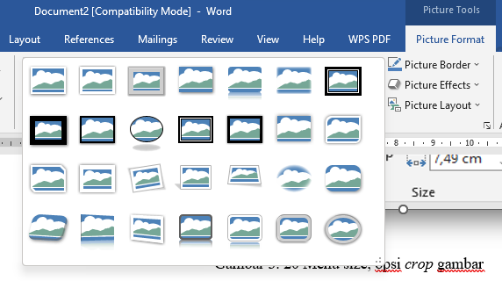

Gambar 3. Bar *format, picture style*

**3.1.12 Mengatur *Header* dan *Footer***

1. Klik ribbon, bar insert, ada *group Header & Footer* kemudian klik ikon *Header*

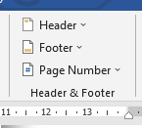

Gambar 3. *Group Header & Footer*

1. Pada kotak dialog interaktif pilih contoh bentuk Header yang dibutuhkan.

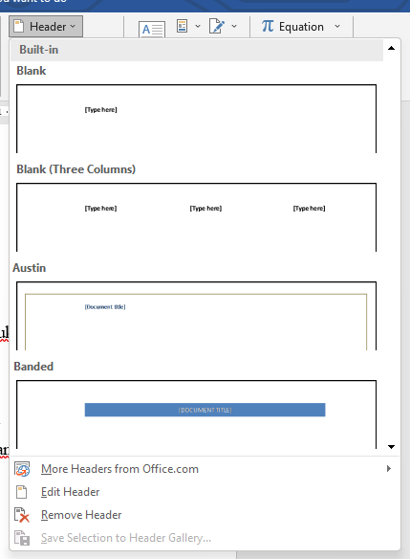

Gambar 3. Pilihan *header*

1. Untuk mengatur dan melakukan perubahan pada format *Header* dapat dilakukan dengan cara klik dua kali pada Header, pada bar Design lakukan pengaturan dan perubahan sesuai kebutuhan dokumen.

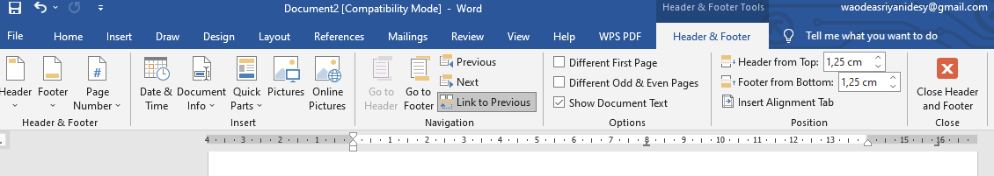

Gambar 3. Menu *design*

1. Mengatur *Footer*. Pengaturan *Footer* hampir sama persis dengan pengaturan *Header*, yang membedakan hanya letak *Footer* yang ada dibagian bawah halaman saja

**3.1.13 Symbol and Equation**

Bagi sebagian user, fitur yang berhubungan dengan symbol ini relative jarang digunakan. Seperti halnya *equation symbol* pun umumnya digunakan untuk penulisan-penulisan, rumus-rumus, atau kode-kode kimia tertentu. Beberapa versi sebelumnya Microsoft word sudah menyertakan fitur symbol ini, hanya saja masih relative terbatas. Fitur symbol yang ada di Microsoft Word 2016 cukup canggih dan bervariasi dan tentu saja lebih lengkap.

1. Klik tab menu insert kemudian pilih *Equation* atau *Symbol*,akan muncul gambar di bawah ini

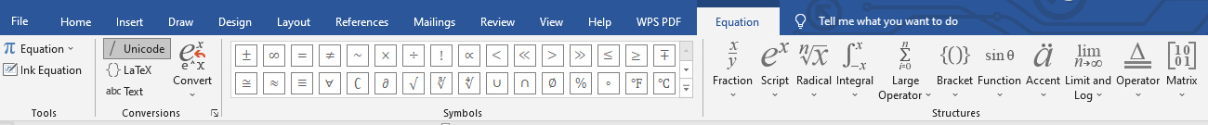

Gambar 3. Bar menu *Equation* dan *Symbol*

**3.1.14 Membuat Referensi**

Referensi merupakan fasilitas yang membantu pengguna dalam mengumpulkan atau merangkum informasi baik itu penjelasan dari sebuah istilah atau daftar penjelas. Pada bagian ini akan dibahas langkah- langkah membuat daftar isi halaman, gambar, dan lainnya.

1. Membuat daftar isi
   1. Sebelumnya pada setiap judul sub judul pada dokumen tersebut telah ditentukan format *style teks*, contoh judul pilih *Heading* 1 dan sub judul *Heading* 2. *Modify* juga *Heading* 1 dan 2 agar sesuia dengan format dokumen anda, caranya kenakan klik kanan pada *Heading* 1 kemudian pilih *Modify*

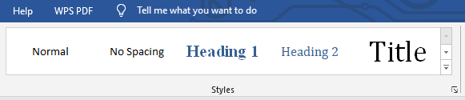

Gambar 3. Menu *style teks*

* 1. Siapkan halaman dokumen yang ingin dibuatkan daftar isi
  2. Klik *ribbon bar References*

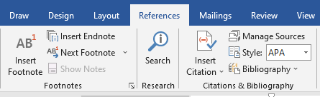

Gambar 3. Menu *bar References*

* 1. Pada *group Table of contents*, klik ikon *Table of contents*

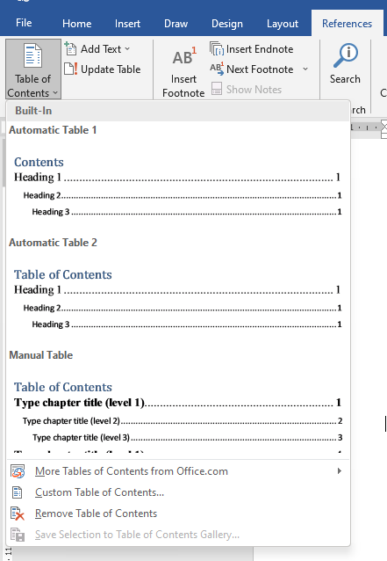

Gambar 3. Menu *Table of contents*

1. Cara mengatur daftar isi dengan format style yang di buat sendiri
   * + - 1. Pada kotak dialog interaktif *Table of contents* klik *Custom Table of contents*

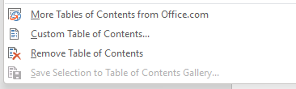

Gambar 3. 29 Menu *Custom Table of contents*

* + - * 1. Pada kotak dialog *Table of contents* klik tombol *Option*

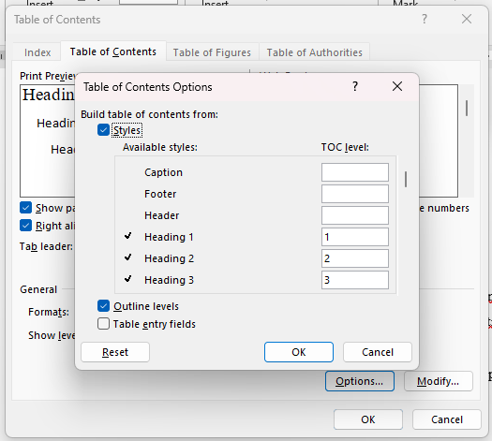

Gambar 3. dialog *Table of contents, options*

* + - * 1. Pada kotak dialog *Table of contents Options*, hapus angka-angka yang terdapat pada kotak TOC level: untuk *style* yang tidak digunakan dalam dokumen
        2. Ketikkan angka pada TOC level pada *style* yang digunakan pada dokumen untuk pembuatan daftar isi, kemudian klik OK
        3. Klik OK

1. Membuat Daftar Gambar

Fungsi Daftar Gambar adalah mempermudah pengelolaan dan penanaman dilakukan secara otomatis sehingga tidak perlu pada setiap gambar dilakukan pengaturan. Adapun langkah-langkahnya:

Klik kanan pada gambar, kemudian klik *insert caption*

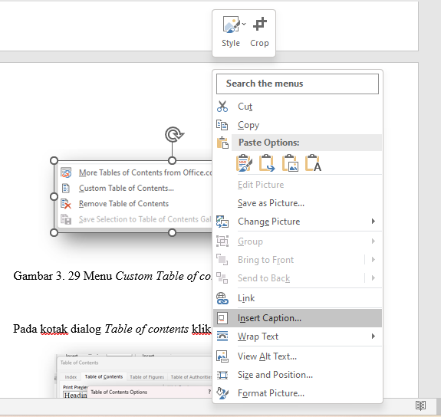

Gambar 3. 31 Menu *insert caption*

Pada kotak dialog *Caption*, klik tombol *New Label* dan pada kotak dialog New label dikolom Caption ketikkan “Gambar”, kemudian klik OK

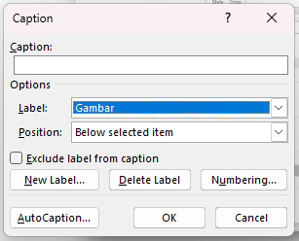

Gambar 3. Membuat label gambar

Setelah itu muncul dialog *Caption*, pilih label dan *position*, sesuaikan dengan kebutuhan.

Siapkan halaman untuk daftar gambar, pada *group Captions* klik ikon *Insert Table of Figure*

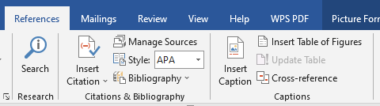

Gambar 3. Menu *bar References, group Captions*

Pada kotak dialog table of Figure, klik Caption label: pada area General

Pilih nama label yang telah dibuat.

Klik OK

1. Membuat *Citation & Bibliography*

Fungsi *Bibliography* digunakan untuk *property* seputar rujukan atau referensi yang berkaitan dengan buku atau untuk pengolahan kutipan dan daftar pustaka. Adapun langkah-langkahnya sebagai berikut:

* 1. Pada *ribbon bar References* pilih *Citation & Bibliography*

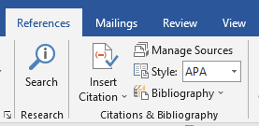

Gambar 3. Opsi *Citation & Bibliography*

* 1. Tentukan *style* yang akan digunakan dengan meng-klik panah pada *style*

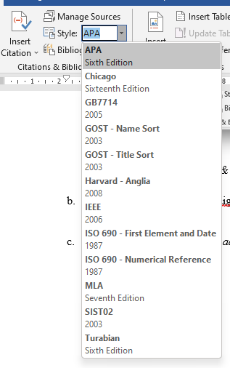

Gambar 3. Menu *style*

* 1. Klik *insert citation* dan pilih *add new source* untuk memasukkan identitas buku atau jurnal

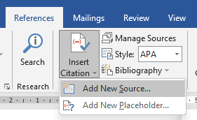

Gambar 3. Menu *insert citation*

* 1. Klik *menage source* lalu klik *new*, maka akan muncul tampilan seperti Gambar 2.39, masukkan identitas buku. Setelah itu klik *bibliography* dan pilih format yang diinginkan untuk menampilkan referensi

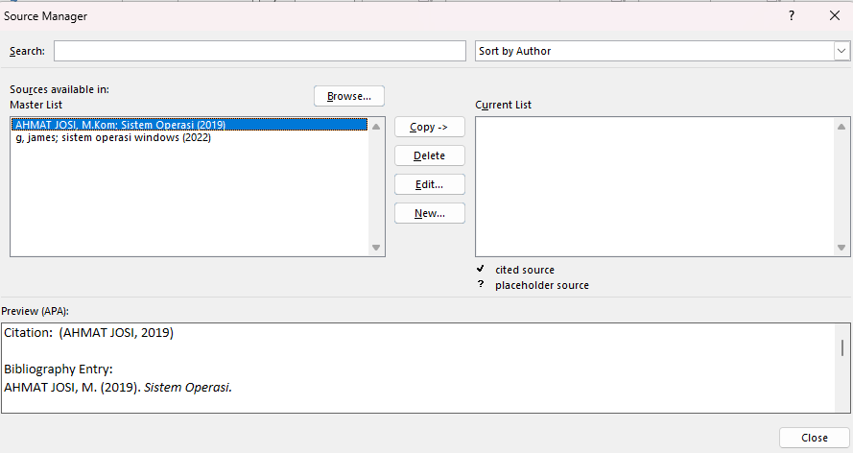

Gambar 3. Menu *menage source*

**3.2 Analisis dan Pembahasan**

3.2.1 Menu Bar Pada Microsoft Word

Menu bar adalah aplikasi yang ada dalam program Microsoft Word yang berperan penting dalam mengemban fungsinya. Menu bar memiliki tampilan yang sedikit berbeda tergantung dengan versi yang digunakan. Berikut merupakan tampilan Menu Bar yang ada pada Microsoft Word versi tahun 2016:

1. Menu File

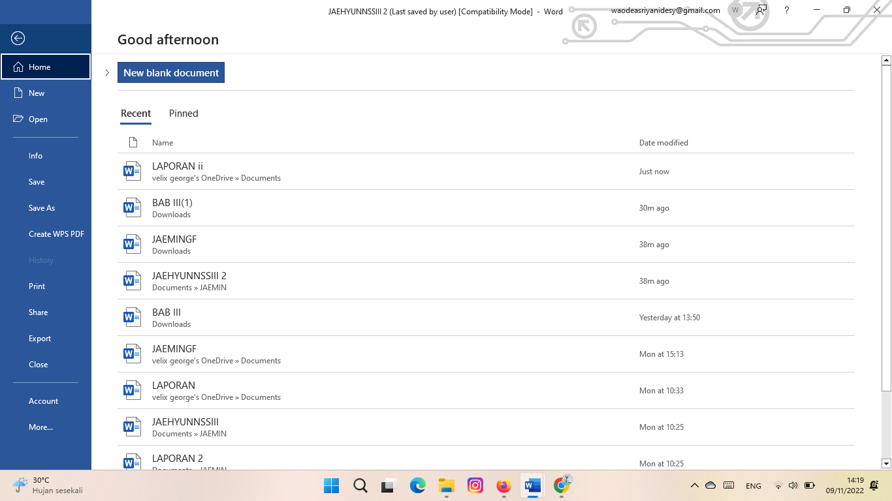

Gambar 3. Menu file

Jika menu ini di klik maka akan muncul *layout* baru, yang akan menampilkan beberapa Sub Menu utama yang berhubungan dengan file Word yang sedang dibuka,berikut merupakan fungsi dari beberapa sub menu pada bar file :

Table 3.

|  |  |
| --- | --- |
| Sub Menu | Fungsi |
| Info | Menampilkan status file yang sedang dibuka |
| *New* | Menampilkan pilihan pembuatan file .doc baru |
| *Open* | Berisi informasi buka dokumen termasuk histori file yang dibuka beberapa waktu terakhir |
| *Save* | Menampilkan lokasi dari penyimpanan file |
| *Save as* | Menampilkan sebuah lokasi penyimpanan file baru |
| *print* | Menampilkan preview dari dokumen yang akan dicetak |
| *Share* | Menampilkan pilihan untuk membagikan file |
| *Export* | Menampilkan beberapa pilihan, seperti cara merubah file word menjadi bersifat eksistensi |
| *Account* | Menampilkan akun Microsoft Office pengguna |
| *Feedback* | Untuk memberikan sebuah *review* ataupun laporan *bugs* kepada pengembang aplikasi |
| *Option* | Merupakan menu pengaturan pada Microsoft Word |

1. **Menu Home**

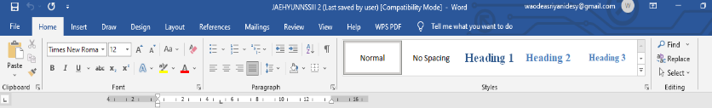

Gambar 3.

Menu *home* akan menampilkan *tools* utama pada Microsoft Word, yang berisi tentang penataan dan pengeditan teks Berikut sub menu pada bar *Home*

Table 3.

|  |  |
| --- | --- |
| Sub Menu | Fungsi |
| *Clipboard* | Menampilkan papan (board) tempat gambar,teks,atau file yang di*copy* dari sumber lain |
| *Font* | Panel pengaturan untuk mengatur teks seswusai keinginan, mulai dari jenis,ukura,warna,dan *style* huruf |
| *Paragraph* | Panel untuk pengaturan paragraph,garis,penomora,spasi,dll |
| Styles | Panel yang berisi *template* gaya dari teks yang dipilih secara otomatis |
| *Editing* | Untuk mengedit file pada lembar kerja, didalamnya ada fitur *find* yang bisa digunakan untuk menemukan kata dalam dokumen dan sekaligus mengubahnya dengan fitur *Replace* |

1. **Menu Insert**

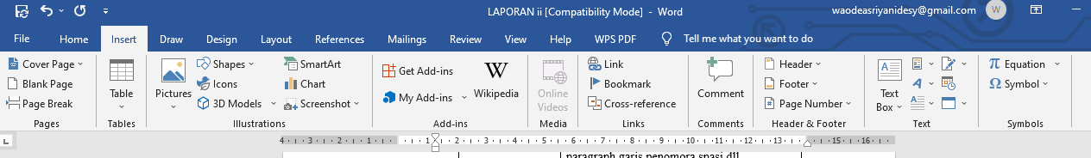

Gambar 3. Menu insert

Menu *insert* berfungsi untuk memberikan masukan file atau objek lain ke lembar kerja. Berikut merupakan sub menu pada bar *Insert*

Table 3.

|  |  |
| --- | --- |
| Sub Menu | Fungsi |
| *Pages* | Panel yang berisi pilihan masukan, termasuk, didalamnya termasuk cover, halaman kosong dan *page break* |
| *Tables* | Untuk memasukan objek berupa table ke dalam lembar kerja |
| *Illustration* | Untuk memasukkan objek berupa ilustrasi, seperti gambar,bentuk,*SmartArt,*grafik,sampai dengan hasil *screenshoot* layar |
| *Add-ins* | Panel yang berisi submenu masukan tambahan yang dapat diunduh pada *store* atau di *My Add-ins* |
| *Media* | Untuk menambahkan masukan berupa online video |
| *Link* | Untuk memasukkan URL *link* ke dalam lembar kerja |
| *Comment* | Untuk memeasukkan komentar ke lembar kerja, yang hanya sebagai penanda atau pembantu dalam proses kerja |
| *Header & foter* | Untuk mengatur kepala dokumen dan catatan kaki dokumen, termasuk juga penomoran halaman |
| *Text* | Untuk memasukkan teks interaktif yang bersifat auto berdasarkan probabilitasnya |
| *Symbols* | Untuk menambahkan masukan berupa simbol dan rumus |

1. Menu Design

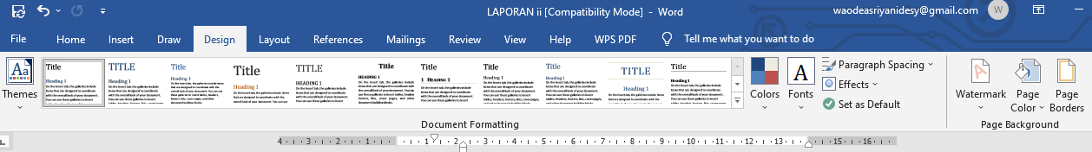

Gambar 3. Menu design

Pada menu ini terdiri atas submenu untuk membuat desain lembar kerja agar lebih menarik dan terstruktur dengan mudah. Berikut ini merupakan beberapa sub menu pada Microsoft Word.

Table 3.

|  |  |
| --- | --- |
| Sub Menu | Fungsi |
| Themes | Untuk mengubah keseluruhan tema pada dokumen, termasuk font, heading, dan paragrafnya |
| *Document formatting* | Untuk memilih *style* *formating* atau format teks dokumen berdasarkan *themes* yang dipilih sebelumnya |
| *Page Background* | Untuk mengatur *background* lembar kerja,termaksud dengan *watermark* |

1. Menu Layout

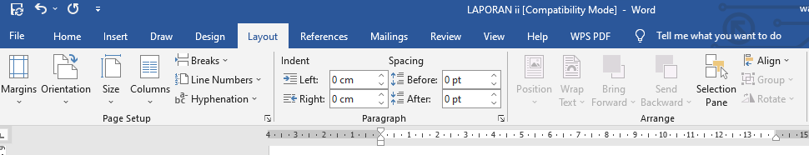

Gambar 3. Menu layout

Menu Layout berfungsi untuk mengatur tata letak teks atau konten pada lembar kerja. Berikut beberapa sub menu yang terdapat pada Menu *Layout*

Table 3.

|  |  |
| --- | --- |
| Sub Menu | Fungsi |
| *Page setup* | Untuk mengubah pengaturan pada lembar kerja termasuk *margin*,kolom,ukuran kertas,hingga *line breaks* |
| *paragraph* | Untuk mengatur paragraf dokumen |
| *Arrange* | Untuk melakukan penataan pada lembar kerja agar lebih rapi, seperti penataan gambar,*text box*,memutar objek,dan sebagainya |

1. Menu References

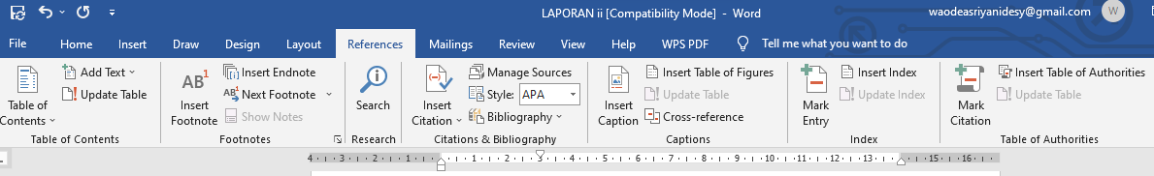

Gambar 3. Menu refferences

Menu ini berfungsi mencari atau menambahkan referensi pada dokumen. Berikut beberapa sub menu pada Menu refences

Table 3.

|  |  |
| --- | --- |
| Sub Menu | Fungsi |
| *Table of*  *contens* | Untuk memasukkan daftar isis secara otomatis, dengan syarat penomorannya telah diberi otomatis (*Heading*) |
| *Footnotes* | Untuk memberikan catatan kaki pada dokumen |
| *Research* | Sebagai pencari pintar untuk mencari referensi di internet dari teks yang ditandai |
| *Citations & Bibliography* | Untuk memasukkan kutipan dan sumber penulisan |
| *Caption* | Untuk memberikan keterangan pada isi dokumen, seperti keterangan gambar atau keterangan tabel |
| *Index* | Untuk menentukan dan mengklasifikasikan Kembali teks,paragraf, atau judul dengan lebih mudah |
| *Table of Authorities* | Untuk memasukan dan menambahkan kutipan-kutipan tertentu dengan cepat dan berkelanjutan |

1. Menu *Mailings*

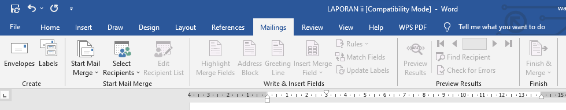

Gambar 3. 44 Menu *Mailings*

Menu ini berfungsi untuk mengatur dokumen yang berfhubungan dengan surat atau yang membutuhkan variabel tertentu yang berbeda-beda dalam 1 lembar kerja yang sama. Berikut beberapa sub menu pada Menu *bar mailings*

Table 3.

|  |  |
| --- | --- |
| Sub Menu | Fungsi |
| *Create* | Untuk membuat amplop surat dan memberikan label tertentu pada surat |
| *Start Mail Merge* | Untuk membuat Salinan otomatis dari sebuah surat atau amplop |
| *Write & Insert Fields* | Untuk menambahkan pada bidang tertentu pada dokumen yang dibuat,misalnya ucapan salam awal, gabungan awal, gabungan label, menyunting bidang dokumen tertentu, dan lain sebagainya |
| *Preview Result* | Untuk menampilkan hasil akhir dari dokumen yang dibuat, seperti nama penerima, alamat, dan variable lainnya |
| *Finish* | Untuk opsi penyelesaian tugas yang harus digunakan saat tugas yang dikerjakan sudah selesai |

1. Menu Review

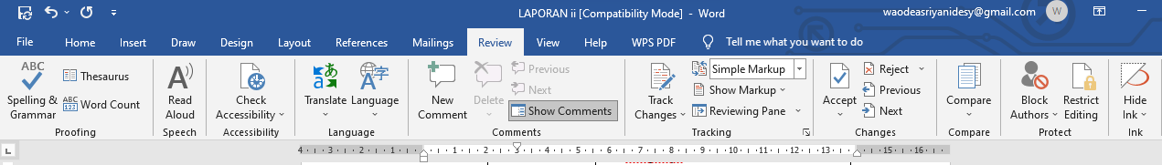

Gambar 3. 45 Menu Review

Menu Review ini digunakan untuk meninjau ulang dokumen. Menu ini sangat berguna untuk mencari dan mengedit kesalahan pada dokumen yang sudah dibuat. Bentuk beberapa sub menu yang terdapat pada menu ini.

Table 3.

|  |  |
| --- | --- |
| Sub Menu | Fungsi |
| *proofing* | Untuk pemeriksaan ejaan termasuk *grammar* |
| *Accessibility* | Untuk mengecek aksebillitas orang dengan keterbatasan khusus |
| Language | Untuk menentukan bahasa yang digunakan pada dokumen dan juga dapat melakukan *translate* pada dokumen |
| *Comment* | Untuk memberikan atau membaca komentar pada dokumen yang sebelumnya sudah dibuat |
| *Tracking* | Untuk menelusuri dokumen, baik mencari kata atau melihat perubahan yang telah dilakukan sebelumnya |
| *Changes* | Masih terkait dengan menu *tracking,*  dimana kita bisa memberikan *review* apakah perubahan tersebut bisa diterima atau tidak |
| *Compare* | Untuk membandingkan dua dokumen yang serupa namun mungkin tidak sama |
| *protect* | Untuk melindungi dokumen, seperti mengatur berapa orang atau siapa saja yang dapat mengubah dokumen tersebut |
| *Link to Notes* | Untuk memberikan link yang dapat langsung mengakses catatan pada Microsoft *Notes* |

1. Menu View

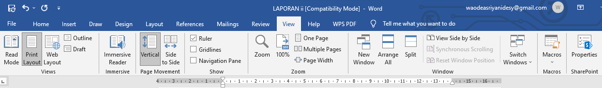

Gambar 3. 46 Menu View

Menu ini digunakan untuk mengatur tampilan lembar kerja, agar mempermudah pembuatan dokumen. Berikut beberapa sub menu pada Menu *view*

Table 3.

|  |  |
| --- | --- |
| Sub Menu | Fungsi |
| *Views* | Untuk mengatur tampilan lembar kerja ke mode tertentu |
| *Page movement* | Untuk mengubah pengaturan perpindahan dokumen antara halaman yang satu dengan yang lain, apakah vertikal atau horizontal |
| *Show* | Untuk menampilkan atau menghilangkan centang, *ruler*, *gridline,* dan *navigation pane* |
| *Zoom* | Untuk memperbesar atau memperkecil tampilan lembar kerja |
| *Window* | Untuk mengatur tampilan jendela dokume |
| *Marcos* | *Sub*Menu lanjutan yang biasanya digunakan oleh pengembang atau *programmer* memberikan *script* khusus untuk mendukung tampilan lembar kerja |

* + 1. **Shortcut Pada Microsoft Word**

*Shortcut* Microsoft Word adalah pintasan *keyboard* yang membantu pengguna untuk bekerja lebih cepat dengan memberikan akses langsung *keyboard* terhadap perintah-perintah Microsoft Word. *Shortcut* pada Microsoft Word dapat dilakukan dengen menekan “Ctrl”, “Alt”, Tombol fungsi (F1-F12), dan Kombinasi tombol-tombol. Berikut 20 conton *shortcut* Microsoft Word.

Table 3.

|  |  |
| --- | --- |
| *Shortcut* | Fungsi |
| Ctrl+S | Menyimpan dokumen |
| Ctrl+C | Menyalin konten yang dipilih *clipboard* |
| Ctrl+V | Menempelkan konten *clipboard* |
| Ctrl+O | Membuka dokumen |
| Ctrl+N | Membuat dokumen baru |
| Ctrl+X | Memotong konten yang dipilih ke *clipbooard* |
| Ctrl+A | Memilih semua konten dalam dokumen |
| Ctrl+B | Menerapkan *style* teks tebal |
| Ctrl+I | Menerapkan *style* teks miring |
| Ctrl+U | Menerapkan *style* bergaris bawah pada teks |
| Ctrl+E | Paragraf rata tengah |
| Ctrl+L | Paragraf rata kiri |
| Ctrl+R | Paragraf rata kanan |
| Ctrl+J | Paragraf rata kiri-kanan |
| Ctrl+Z | Membatalkan tindakan sebelumnya (*undo*) |
| Ctrl+*Home* | Memindahkan kursor ke awal dokumen |
| Ctrl+*End* | Memindahkan kursor ke akhir dokumen |
| Ctrl+Alt+S | Memisahkan jendela dokumen |
| Shift+F5 | Memindahkan kursor ke lokasi revisi sebelumnya |
| Alt+W,Q | Menyesuaikan pembesaran (*zoom)* |

**BAB IV**

**PENUTUP**

* 1. **Kesimpulan**

Microsoft Office adalah perangkat lunak (software) paket aplikasi perkantoran buatan Microsoft Coorpotion. Salah satu dari paket aplikasi yang paling sering di gunakan adalah Microsoft Office Word. Microsoft Word merupakan *software* pengolah kata (*word processor)* yang dapat membantu *user* dalam menyelesaikan bermacam-macam pekerjaan yang menyangkut dengan dokumen, teks, atau tulisan yang hasilnya dapat disimpan dan dicetak (*print)*

Microsoft Word pertama kali diliris pada tanggal 25 Oktober 1983 dengan nama Multi-Tool Word dan tidak lama setelahnya Multi-Tool Word berganti nama menjadi Microsoft Word. Seiring perjalanan waktu, dalam kurun 6 tahun, Microsoft berhasil merilis Microsoft Word versi 2.0 hingga 5.0. Pada periode tahun 2000-an, Microsoft merilis beberapa versi dari Microsoft Word, yang paling terkenal adalah versi 2007, versi 2010, versi 2013, versi 2016, hingga yang terbaru yaitu versi 2019.

Microsoft Word tidak hanya digunakan pada system operasi Windows saja, melainkan juga pada system operasi *Mac OS.* Karena sifatnya yang *user friendly, software* ini dapat digunakan oleh banyak orang dari berbagai kalangan, mulai dari pelajar hingga pekerja kantoran. Terdapat berbagai fitur yang dapat memudahkan dan membantu pekerjaan pengguna dalam membuat dokumen. Pada saat kita membuka Microsoft Word, maka akan tampil lembar kerja dan menu *bar.* Menu *bar* adalah aplikasi yang ada dalam program Microsoft Word yang berperan penting dalam mengemban fungsinya. Fungsi tersebut dapat dijalankan dengan menggunakan *tools* yang tersedia. Selain itu, untuk memudahkan dalam penggunaannya, Microsoft Word juga dilengkapi dengan *shortcut* atau pintasan *keyboard* yangmembantu pengguna untuk bekerja lebih cepat dengan memberikan akses langsung *keyboard* yang membantu pengguna untuk bekerja lebih cepat dengan memberikan akses langsung *keyboard* terhadap perintah-perintah Microsoft Word.**Saran**

Mengingat banyaknya manfaat yang dapat diperoleh dari penggunaan aplikasi Microsoft Office Word ini, penulis menyarankan kepada seluruh pembaca agara selalu memperdalam pengetahuan tentang tata cara penggunaan dari Micrososft word, agar jika terdapat kebutuhan dalam pembuatan dokumen dapat dilakukan secara efektif dan efisien guna meringankan beban dan mengefisienkan waktu.

**DAFTAR PUSTAKA**

Advernesia. “*Shortcut Keyboard* Microsoft Word dan Fungsinya”. Online:

<https://www> .Advernesia.com/blog/Microsoft-word/shortcut-microsoft

word-dan-fungsinya/. Diakses pada 8 November 2020.

Andoronezia. “Fungsi Menu pada Microsoft Office (Lengkap)” Online:

<https://andoronezia.com/2020/04/fungsi-menu-microsoft-word.html?m=1>.

Diakses pada 8 November 2022

Bimo Ariwibowo. “Sejarah Microsoft Office dan Perkembangannya”. Online:

<https://genisan.com/2019/09/pengertian-dan-dan-sejarah-microsoft-office.html?m=1>. Diakses pada 8 November 2022.

Zurkanain Lubis. “Mengenal Fungsi Menu Bar Microsoft Word 2016 lengkap”.

Online: <https://www> .potensinusantara.com/2017/03/mengenal-fungsi-menu-bar-microsoft-wor